**PROJECT CHARTER**

**PEMBUATAN GAME PLAY TIME (MABAR) APP**



**Disusun oleh:**

Kevindra Adityananda G.P (A11.2018.11355)

Aditya Bayu Aji (A11.2018.11358)

Irvan Firmansyah (A11.2018.11364)

Affan Marzuki (A11.2018.11342)

Hendry Agus Setiawan (A11.2018.11303)

**PROGRAM STUDI TEKNIK INFORMATIKA**

**FAKULTAS ILMU KOMPUTER**

**UNIVERSITAS DIAN NUSWANTORO**

**SEMARANG**

**2021**

1. **Judul**

Nama proyek : Pembuatan Aplikasi Game Play Time (Mabar)

Nama penyusun : Kevindra Adityananda G.P (A11.2018.11355)

: Aditya Bayu Aji (A11.2018.11358)

: Irvan Firmansyah (A11.2018.11364)

: Affan Marzuki (A11.2018.11342)

: Hendry Agus Setiawan (A11.2018.11303)

Tanggal Penyusunan : 24 Maret 2021

1. **Ringkasan Ekseskutif**

Dalam proses pembuatan Mabar App ini, kami melihat bahwa banyak orang khususnya pecinta boardgame sekarang ini sulit sekali untuk dapat bermain berasama dikarenakan semakin banyaknya aplikasi game-game di smartphone. System yang akan kami buat nantinya akan memfasilitasi komunitas boardgame untuk dapat bermain Bersama dalam suatu tempat dengan jadwal sudah dibuat sebagai infromasi waktu untuk mereka dapat bertemu dalam suatu tempat. Aplikasi ini nantinya akan memberikan detail terkait game yang dimainkan, foto dari game, pemain yang terpilih ataupun yang masuk antrian, serta waktu dari sesi permainannya.

1. **Tinjauan Proyek**

Pada era modern dimana jarang sekali orang memainkan boardgame dan lebih memilih game di smartphone ini, komunitas boardgame di Indonesia mengalamai kebingungan untuk dapat bermain Bersama dalam satu tempat dan permainan yang sama. Orang-orang lebih memilih permaian smartphone yang dinilai lebih seru dan simple dalam memainkannya baik bermain sendiri ataupun bersama-sama dengan teman. Hal tersebut adalah masalah yang melatarbelakangi pembuatan aplikasi ini, karena dengan dibuatnya aplikasi ini nantinya akan memudahkan para pecinta boardgames untuk bermain bersama-sama dalam satu tempat.

1. **Tujuan Proyek**

Proyek ini ditujukan untuk merealisasikan aplikasi Mabar dimana nantinya bertujuan untuk memfasilitasi komunitas boardgames. Sehingga diharapkan nantinya komunitas boradgames bisa kembali besar seperti sebelum adanya era game online seperti sekarang. Yang dimana bermain sebuah permaian boardgame memiliki banyak manfaat dalam hal bersosial karena pemainnya berkumpul dalam satu tempat dimana mereka bisa bertemu langsung dengan pemain lainnya bukan hanya sebatas di dunia maya.

1. **Lingkup Proyek**

Berikut adalah Batasan-batasan yang ada dalam proyek:

1. Dalam Lingkup

Dalam system ini ruang lingkup kerja tim adalah:

* Memfasilitasi kebutuhan user
* Membuat system sehingga dapat berjalan dengan baik
* Kesalahan konfiguras oleh user dan akun pribadi diluar tanggung jawab kami

1. Diluar Lingkup

Diluar lingkup kerja proyek yang dimaksudakan setelah proyek selesai, dan jika klien merasa puas ataupun merasa ada yang kurang dalam fitur aplikasinya, maka kami akan menerima masukan dan berusaha mengupdatenya.

1. **Hasil Proyek**

Proyek ini akan menjadikan aplikasi Mabar yang berguna untuk menghidupkan komunitas boardgames sehingga para pemain akan diberikan fasilitas informasi berupa game apa yang akan dimainkan beserta penjadwalan dan informasi user lainnya.

1. **Pengaruh Terhadap Organisasi**

Akan memberikan dampak baik apabila proyek pembuatan aplikasi ini berjalan sesuai dan tepat sasaran. Nantinya apabila komunitas boardgames tumbuh besar, maka industry pembuatan boardgames pun akan kembali beroprasi untuk membuat banyak ragam boardgames.

1. **Asumsi Proyek**

Adapun asumsi-asumsi dalam pembuatan proyek aplikasi ini sebagi berikut:

* Pengadaan tidak mengalami masalah, sumber daya non personil sudah tersedia sesuai dengan spesifikasi proyek
* Sumber Daya Manusia memenuhi standar dan spesifikasi proyek
* Struktu penugasan sudah dibuat dan diterapkan

1. **Risiko Proyek**

Terdapat beberapa resiko yang mungkin terjadi, salah satunya adalah bug atau error yang memungkinkan terjadinya kesalahan informasi terkait penjadwalan dan tempat yang nantinya akan membingungkan user.

1. **Persyaratan Persetujuan Proyek**

Sukses untuk proyek ini akan dicapai ketika aplikasi ini sepenuhnya diuji solusi kepraktisannya. Selain itu, ukuran keberhasilan harus menyertakan daftar rekomendasi untuk pertimbangan proyek aplikasi Mabar ini di masa depan seperti yang kita sepenuhnya mengantisipasi perlunya solusi ini berkembang untuk mencegah ancaman di masa depan.

1. **Stakeholder**

Project Owner : Affan Marzuki

Project Sponsor : Telor Asin 52

Project Leader : Kevindra Adityananda G.P.

Bussiness & System Analys : Irvan Firmansyah

Database Designer : Hendry Agus Setiawan

UI Designer : Aditya Bayu Aji

Front-End Developer : Irvan Firmansyah, Hendry Agus Setiawan

Back-End Developer : Kevindra Adityananda G.P. , Affan Marzuki

1. **Work Breakdown Structure**

|  |  |
| --- | --- |
| **Ringkasan Jadwal Milestone** | |
| **Milestone Proyek** | **Tanggal Target (dd/mm/yyyy)** |
| * Project initiation | 29/03/2021 |
| * Project Planning | 31/03/2021 |
| * Analisa Project | 12/04/2021 |
| * Design Project | 19/04/2021 |
| * Build Project | 26/04/2021 |
| * Beta Release | 26/05/2021 |
| * Fixing Bug | 07/06/2021 |
| * Final Release | 20/06/2021 |
| * **Proyek Selesai** | 20/06/2021 |

PEMBUATAN GAME PLAY TIME (MABAR) APP

Project   
Planning

Project   
Initiation

Membuat konsep gameplay

Mengumpulkan bahan dan informasi

Memilih bahan dan informasi yang dibutuhkan

Analisa konsep

Design Project

Implementation

Testing

Build Project

Publish

1. 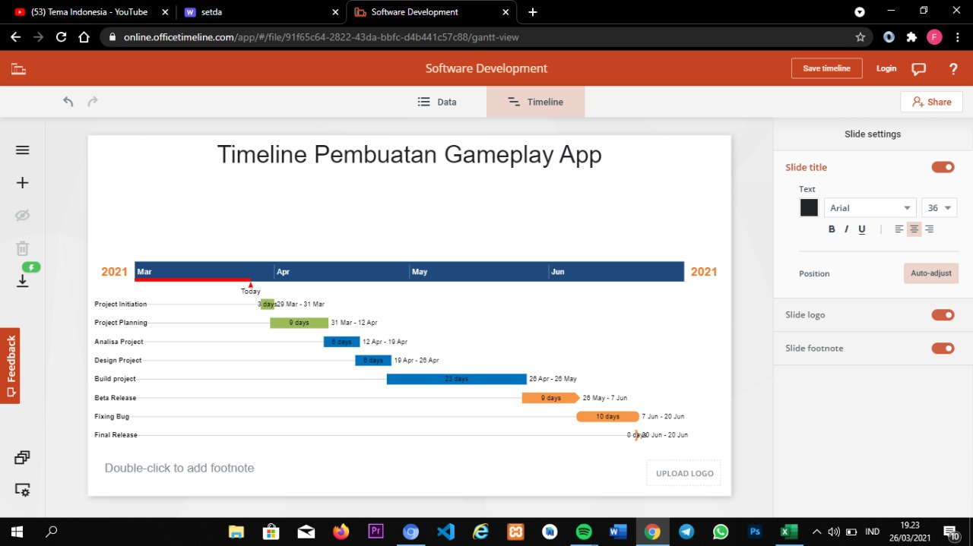**Gant Chart**